たけのこだより
子育て支援センター（みんなの児童館）
☎４７－１２７５ （１０時～１５時）
と
真っ白い雪に反射している日差しを見ていると、春が近くに来ているのだなぁと思うこの頃です。１月は雪遊びがたくさんできましたね。 子育て支援センターは、吹雪にも負けず、集まった親子の笑顔でかまくらのように暖かく過ごすことが出来ました。さあ２月は、みんなで小さい春を見つけながら元気に過ごしましょう！
２月の行事予定
月 | 火 | 水 | 木 | 金 | 土 | 日
 |  |  |  | １ | ２ | ３
４  豆まき会 | ５ | ６ | ７ ママカフェ  婦警さんによる防犯教室 | ８ | ９ | １０
１１ | １２ | １３ | １４ ママカフェ  ベーグルパン作り教室 | １５ | １６ | １７
１８ | １９  絵本の日 | ２０ | ２１  ママカフェ | ２２ | ２３ | ２４
２５ | ２６ | ２７ | ２８

～１月はこんなことをしました！～
♪絵本 ぞうくんのさんぽ ♪野菜のおやつクッキング
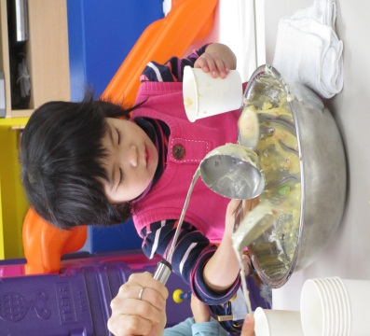
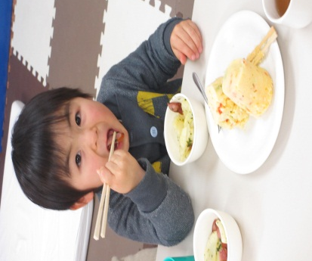

♪餅つき会もありました。
～ ２月のお楽しみは・・・～
☆ ７（木） 南三陸警察署の婦人警官の方による、保護者のための防犯教室
☆１４（木） ベーグルパンをフライパンで作ります。
みんなで学び、楽しみましょう！

